**MEMORIA TRABAJO PACIENTES C++ Evaluación Extraordinaria**



**Índice**

Contenido

A)Nombres 3

B) Detalles y justificación de la implementación 3

B.1) Especificación concreta de la interfaz de los TAD ́s implementados: 3

B.1.1) TAD`s creados 3

B.1.2) Definición de las operaciones del TAD (Nombre, argumentos y retorno). 7

B.2 Solución adoptada: descripción de las dificultades encontradas. 9

B.3) Explicación de los métodos más destacados 11

B.4 Explicación del comportamiento del programa. 18

B.5) Biliografía 28

# A)Nombres

David Bachiller Vela 03221211S

Juan Luis Brito Saavedra 06600169C

# B) Detalles y justificación de la implementación

# B.1) Especificación concreta de la interfaz de los TAD ́s implementados:

# B.1.1) TAD`s creados

Arboles Binarios de Búsqueda

Un árbol de búsqueda es un tipo especial de árbol binario, en el que los elementos están ordenados de la siguiente manera:

Los elementos del hijo izquierdo son todos menores o iguales que la raíz;

Los elementos del hijo derecho son todos mayores que la

raíz.

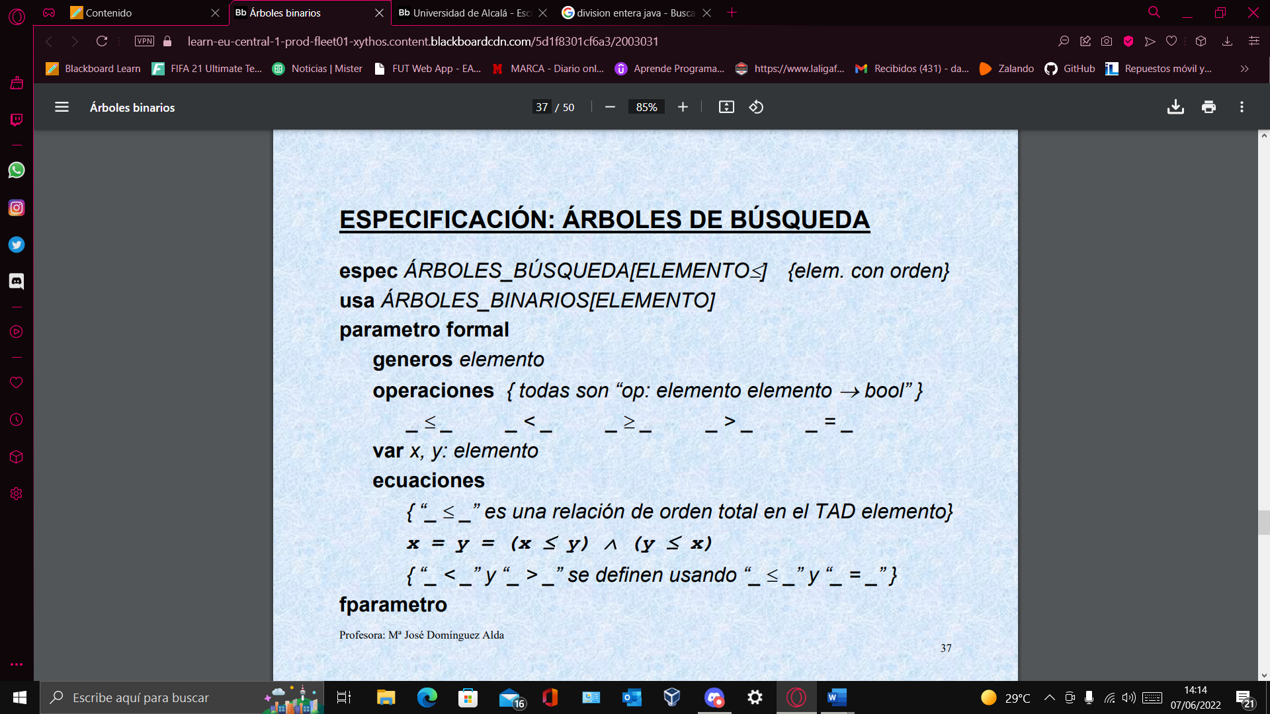

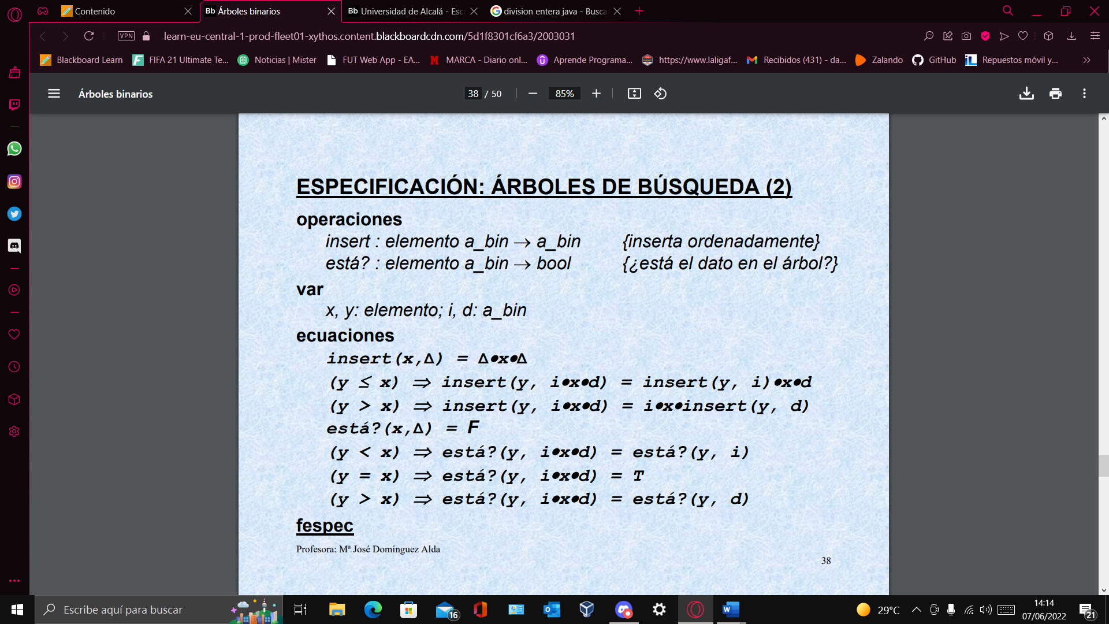

Listas Enlazadas

Una lista L es una estructura lineal caracterizada porque no tiene puntos de acceso obligatorios (sin embargo, éstos suelen ser fijos y dependientes de la construcción).

Una lista:

O bien es vacía, en cuyo caso se denomina lista vacía.

0 bien puede distinguirse un elemento x, llamado cabeza, y el resto de elementos forman una lista secundaria L’, que se denomina resto de la lista inicial.

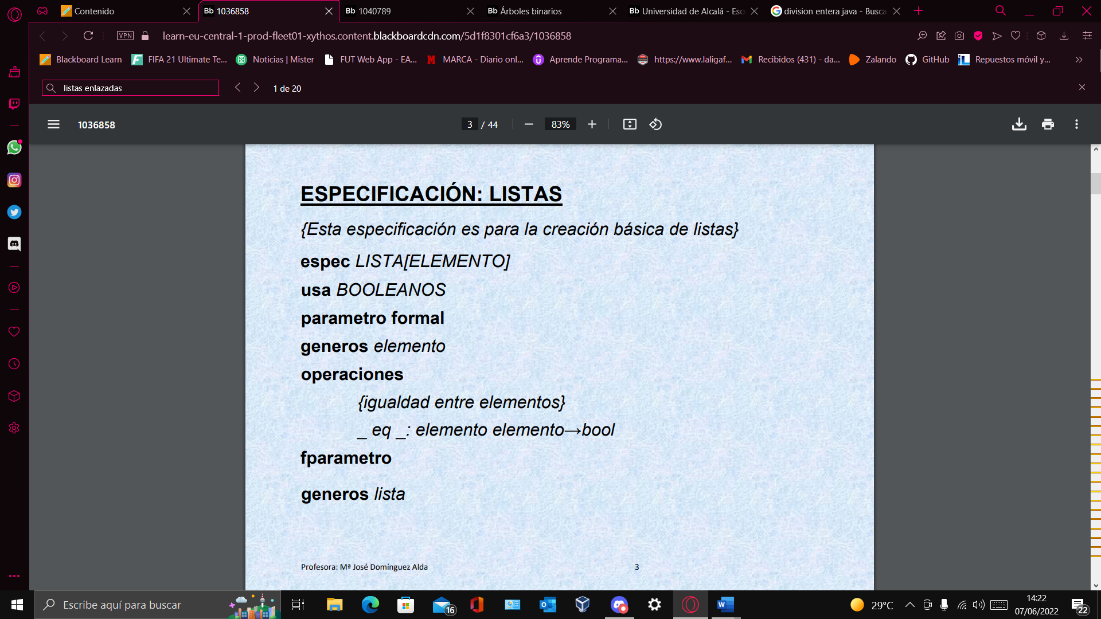

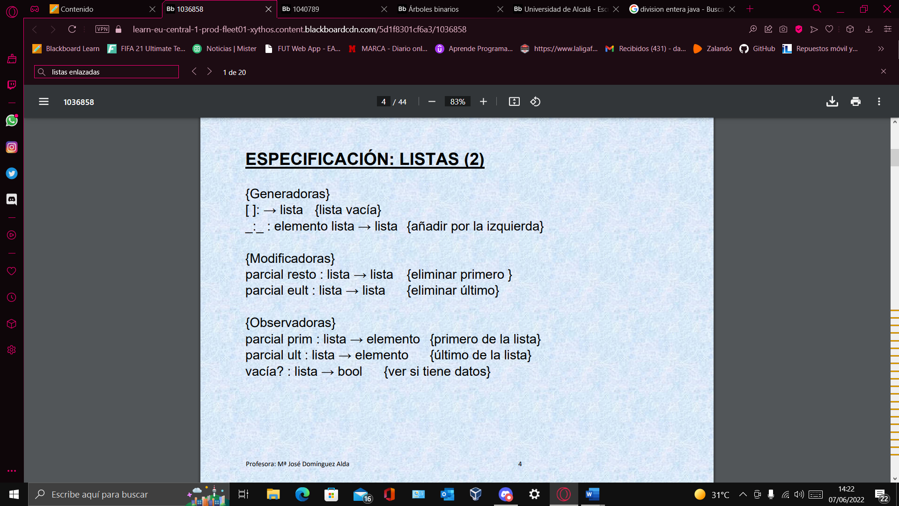

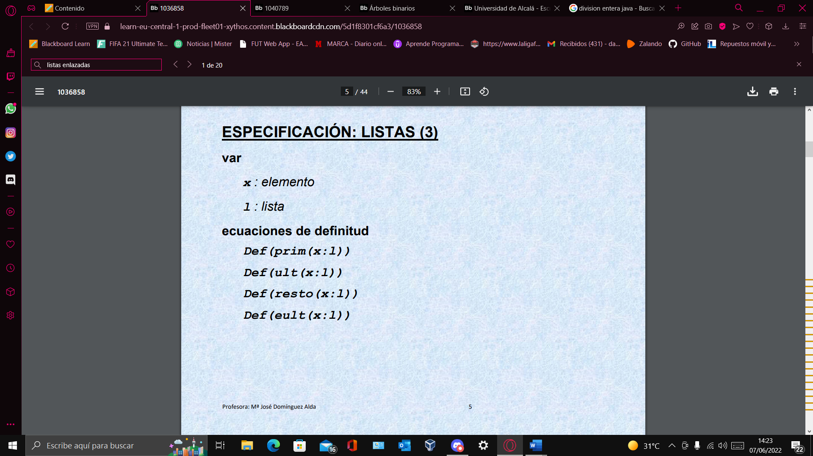 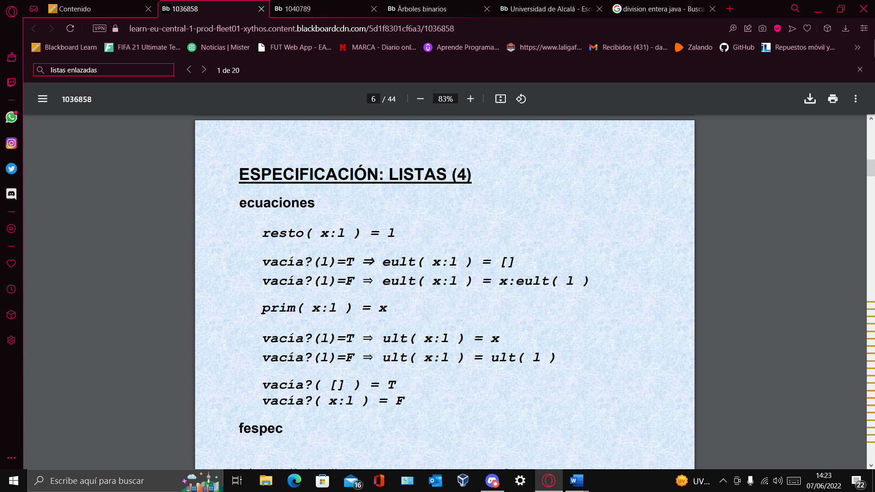

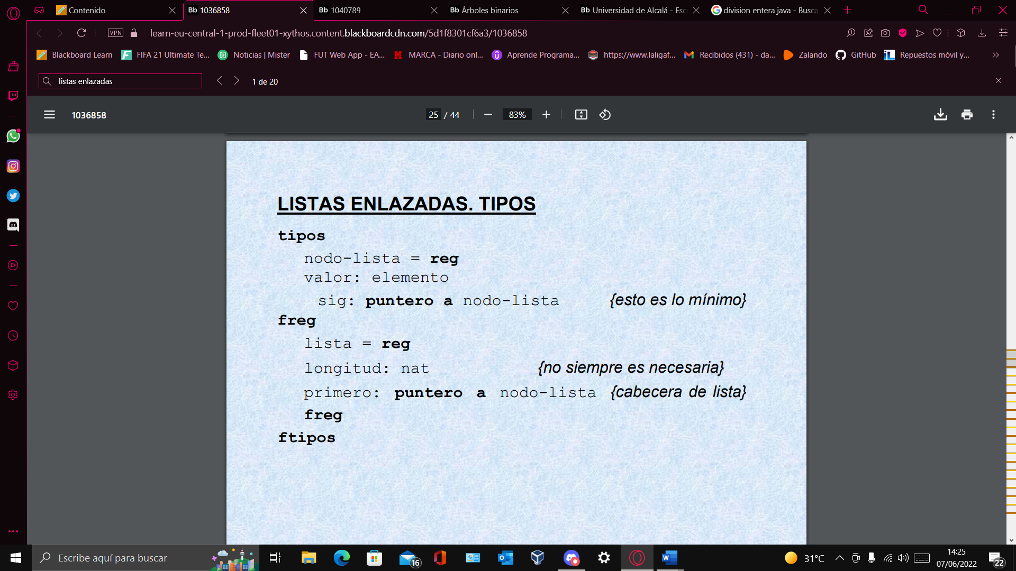

COLAS

Una cola C es una estructura lineal caracterizada porque las inserciones solo se permiten en uno de los extremos de la cola, llamado final o último, y las consultas o eliminaciones solo se permiten en el opuesto, llamado principio o primero. La cola puede no tener nada, situación que se denomina cola vacía.

Las pilas se conocen también como estructuras FIFO (First In, First Out), por el modo en que se acceden los elementos.

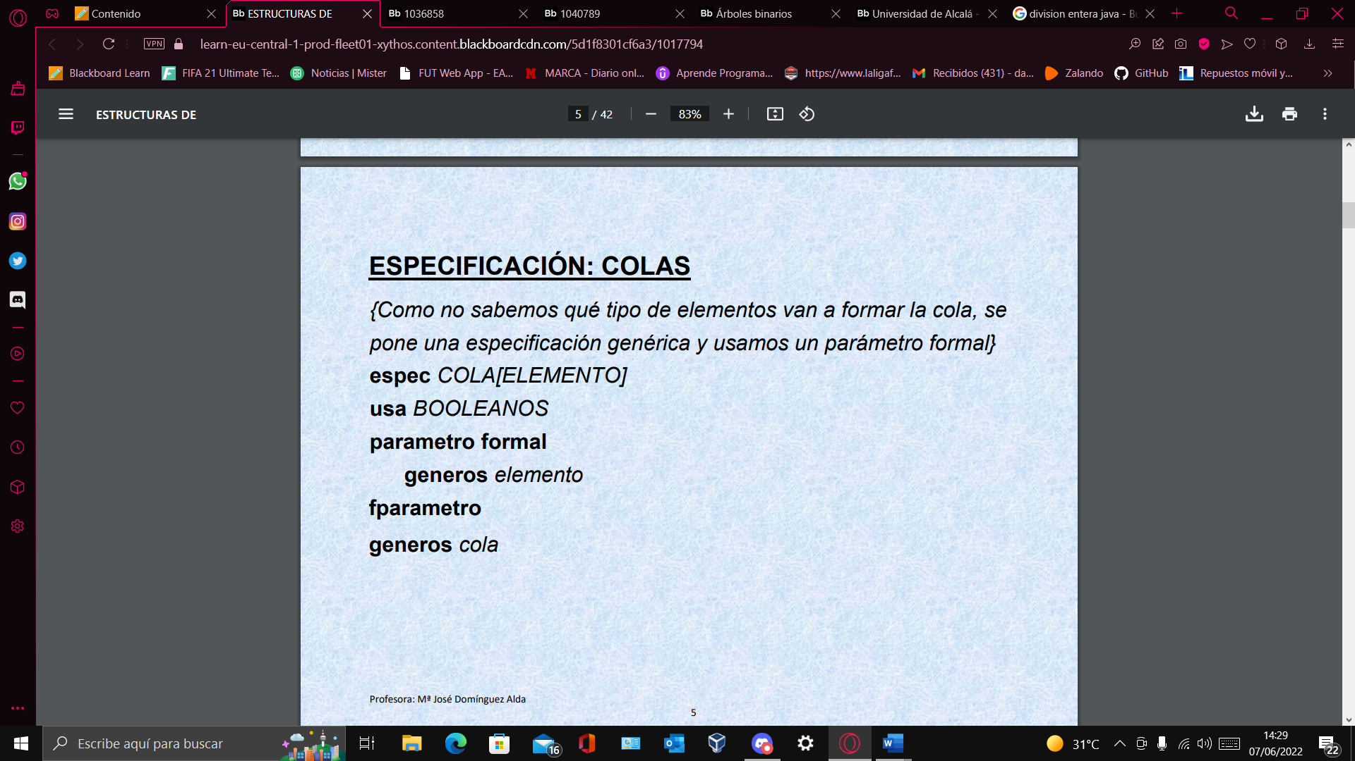

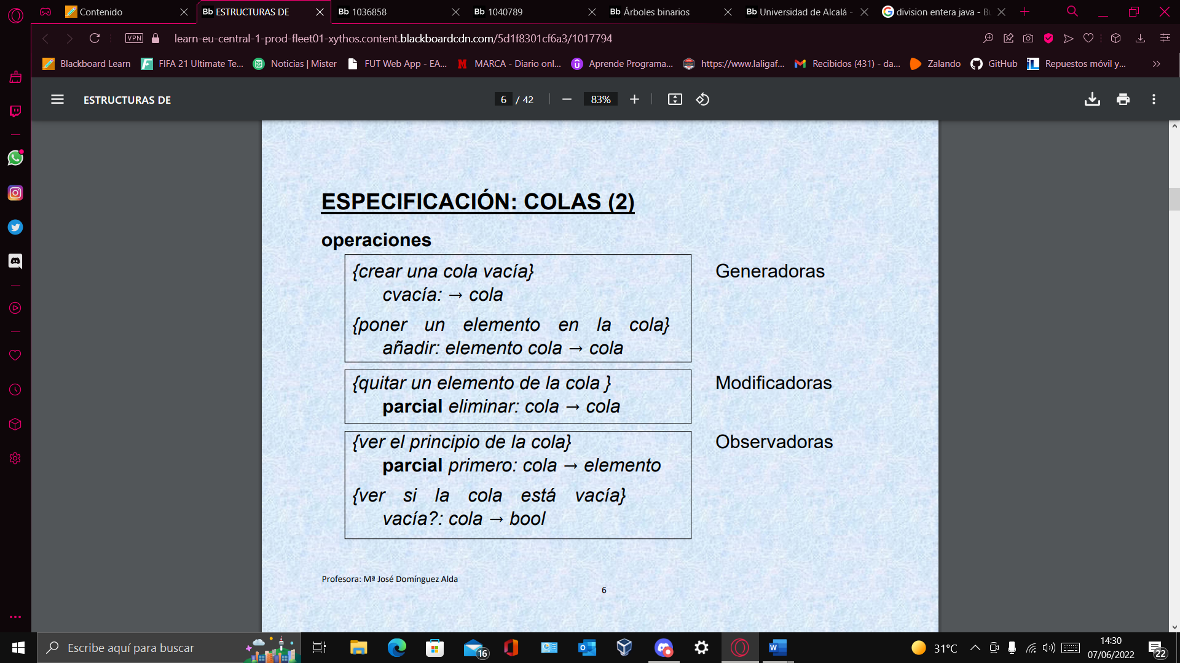

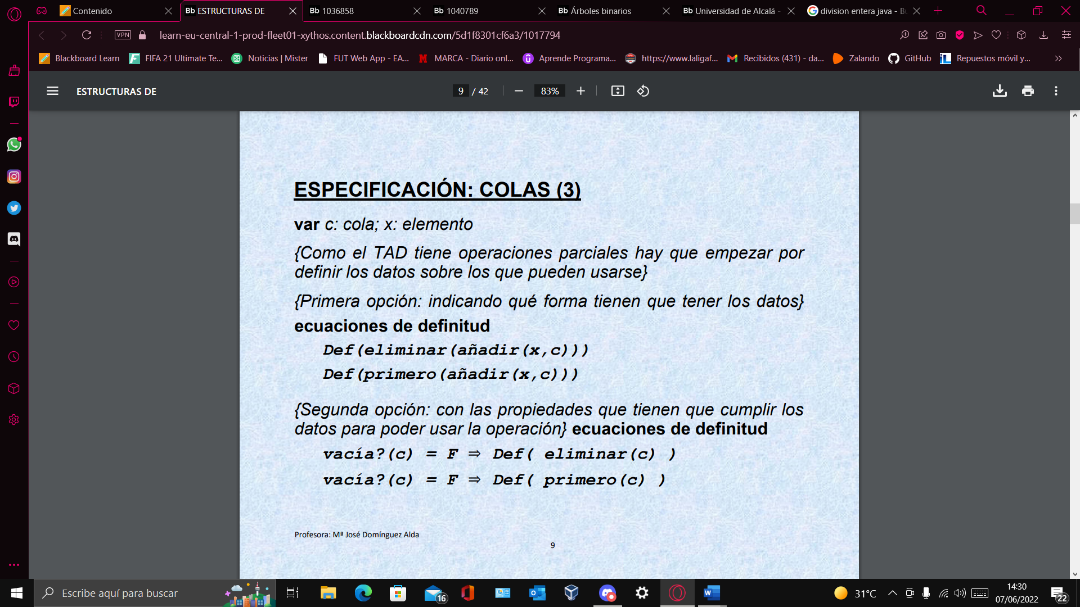

Pilas

Una pila P es una estructura lineal tal que las inserciones, las consultas y las eliminaciones solo se permiten en un único punto.

La pila puede no tener nada, situación que se denomina pila vacía. Las pilas son estructuras denominadas LIFO (Last In, First Out), nombre que hace referencia al modo en que se accede a los elementos.

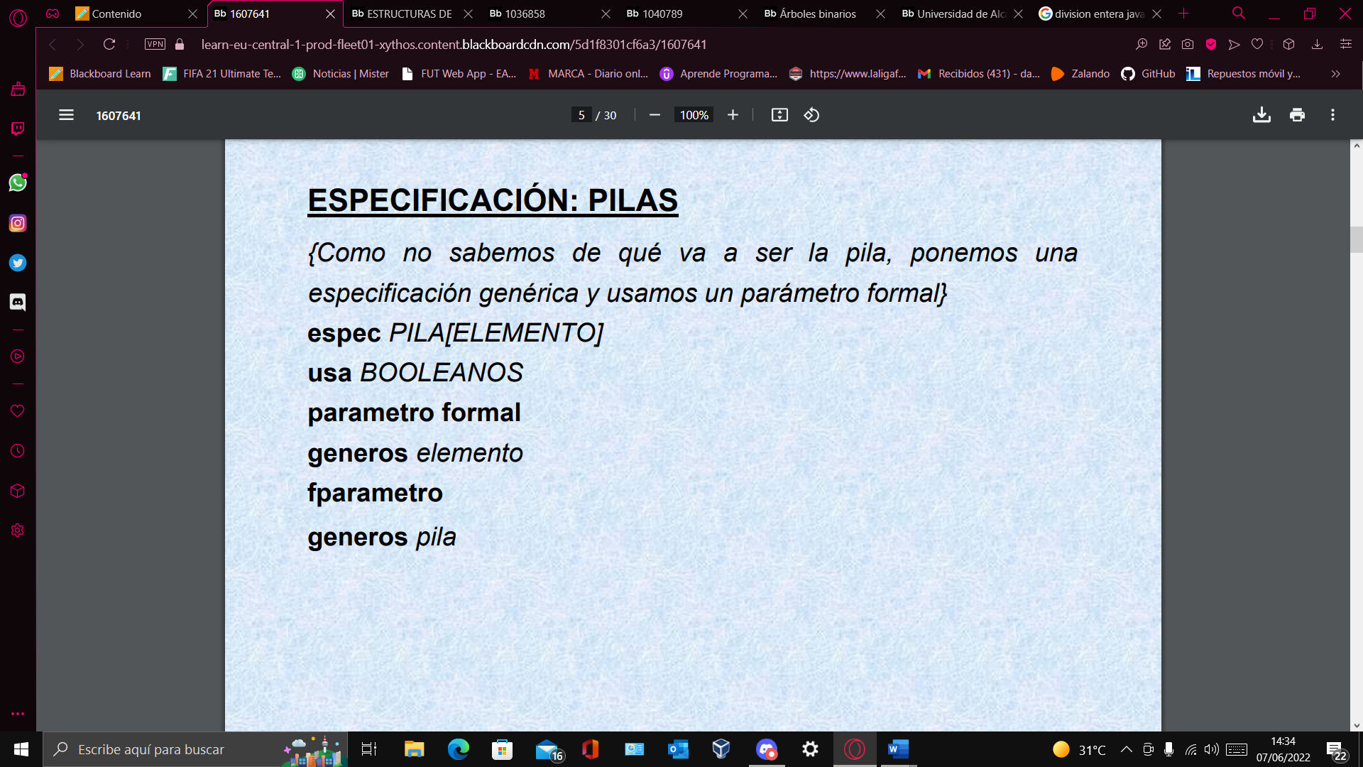

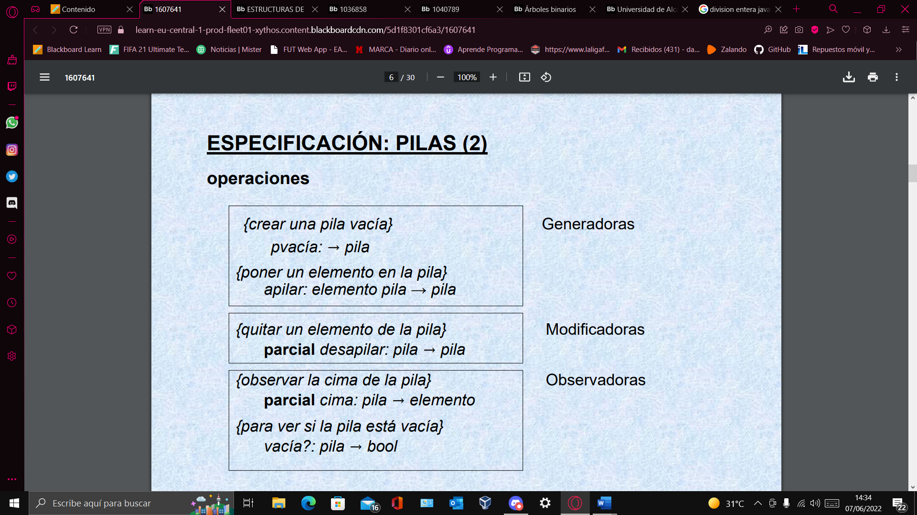

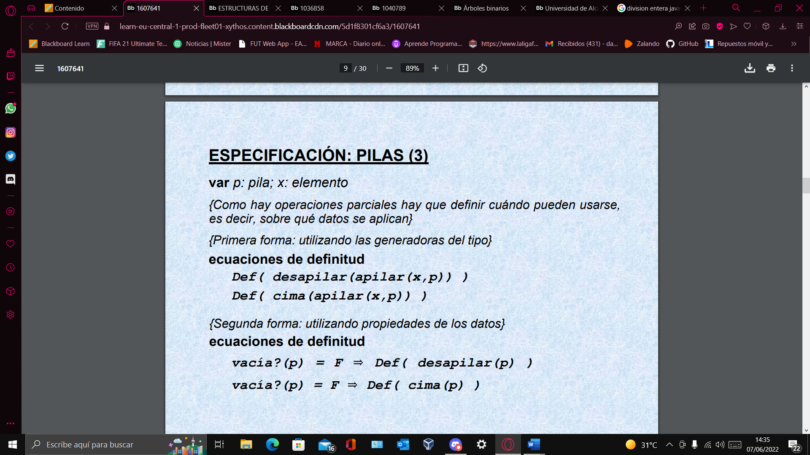

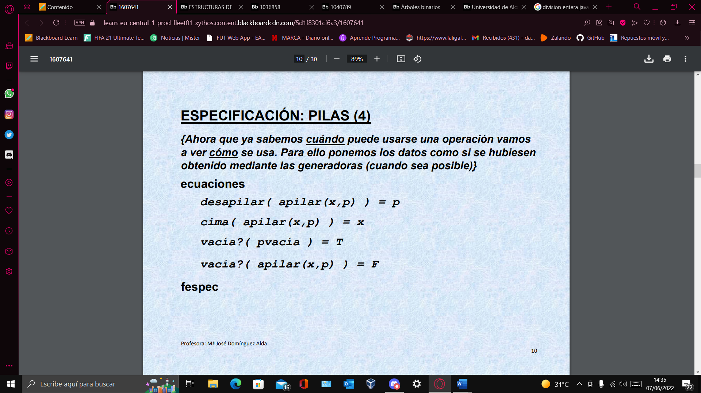

# B.1.2) Definición de las operaciones del TAD (Nombre, argumentos y retorno).

La estructura de colocación será: **nombre**(argumentos)->retorno

**De árboles:**

**insertar** (nodoArbol abb, Paciente* p)->árbol

**insertar** (Paciente* p)-> (insertar(raíz,p)) este insertar usa la operación anterior

**dibujarNodo** (vector<string>& output, vector<string>& linkAbove, pnodoAbb nodo, int nivel, int p, char linkChar)-> árbol dibujado

**altura** (nodaArbol abb)-> int

**dibujar** ()->árbol dibujado

**mostrarPostOrdenArbol** ()-> (postOrden(raíz)) usa siguiente operación

**postOrden** (nodoArbol abb)-> información de los pacientes

**eliminarPreordeArbol** ()->(eliminarPreorden(raiz)) usa siguiente operación

**eliminarPreornden** (nodoArbol abb)-> árbol vacío y cola auxiliar con los pacientes

**extraerCola** ()-> paciente auxiliar

**maximo** (nodoArbol abb)-> nodoArbol

**minimo** (nodoArbol abb)-> nodoArbol

**mostrarMenoresMayoresArbo**l ()-> COUTs con información de pacientes

**getLongitud** ()-> int

**nPares** ()->(nPares(raíz)) usa siguiente operación

**nPares** (nodoArbol abb)-> int

**mostrarHojas** ()->(mostrarHojas(raíz)) usa siguiente operación

**mostrarHojas** (nodoArbol abb)-> info pacientes que son hoja

**eliminarId** (int nId, nodoArbol abb)->abb y borra nodo

**eliminarPorId** (int nhab)->(eliminarId(nhab,raíz), int) usa método anterior

**borrarNodo** (nodoArbol abb)-> nodo aux y borra nodo

**getCola** ()->cola

**De Colas:**

**Insertar** (paciente p)-> nuevo nodo y se suma 1 a longitud

**Mostrar** ()-> muestra info pacientes

**Eliminar** ()-> elimina nodo y resta 1 a longitud

**getLongitud** ()->int

**De Listas:**

**getLongitud** ()->int

**primero** ()->paciente

**ultimo** ()->paciente

**mostrarMenorMayorLista** ()-> COUTs info pacientes

**insertarOrdenado** (paciente p)->lista y suma 1 a longitud

**resto** ()->paciente, elimina primer nodo

**mostra**r ()-> info pacientes

**vaciarLista**()->usa función resto, vacía la lista

**De Pilas:**

**Insertar** (paciente p)->nuevo nodo en pila y suma 1 a longitud

**Extraer** ()->nodo aux, elimina nodo y resta 1 a longitud

**Mostrar** ()->cout e info pacientes

**getLongitud** ()->int

# B.2 Solución adoptada: descripción de las dificultades encontradas.

Unos cuantos de los problemas que nos han surgido son:

Insertar nodos en el árbol.

Borrar un único nodo cuando es padre, ya que se borran los hijos pero no él.

Errores de ejecución varios.

Confusiones al poner el nodo raíz en la parte privada o la pública.

Confusiones al borrar un nodo del árbol.

Problema al pasar los pacientes del árbol a la cola , nosotros tenemos un método eliminarId que va borrando nodos del árbol según el id introducido, este método es de tipo nodo y te retorna dicho nodo, luego esta el método eliminarId publico para poder usarlo en el controlador que invoca este método no le pasa ningún paramtro y resta al int de numero de nodos creado 1, vale pues al ser esta función de tipo void y la de insertar cola de tipo Paciente no deja, por que la solución que se nos ocurrió es que en el método de eliminar Id , en vesz de ser de tipo void que sea de tipo paciente y que te retorne dicho paciente y posteriormente poder añadirlo a la cola.

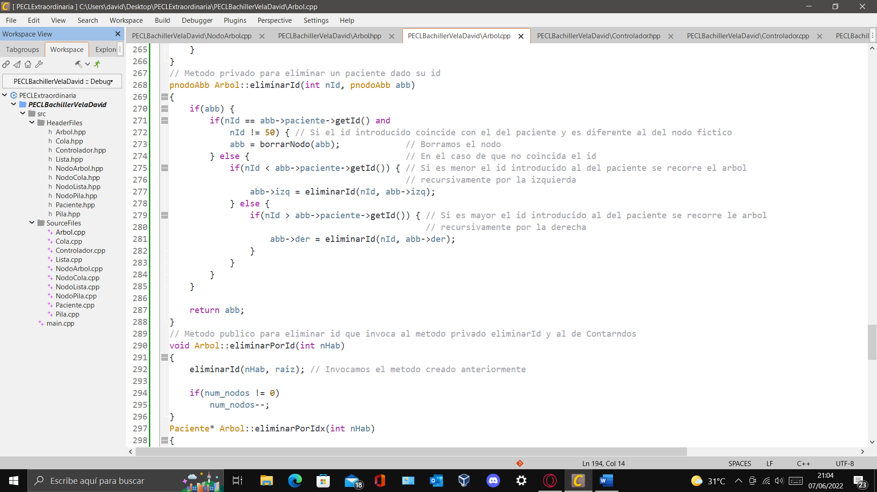

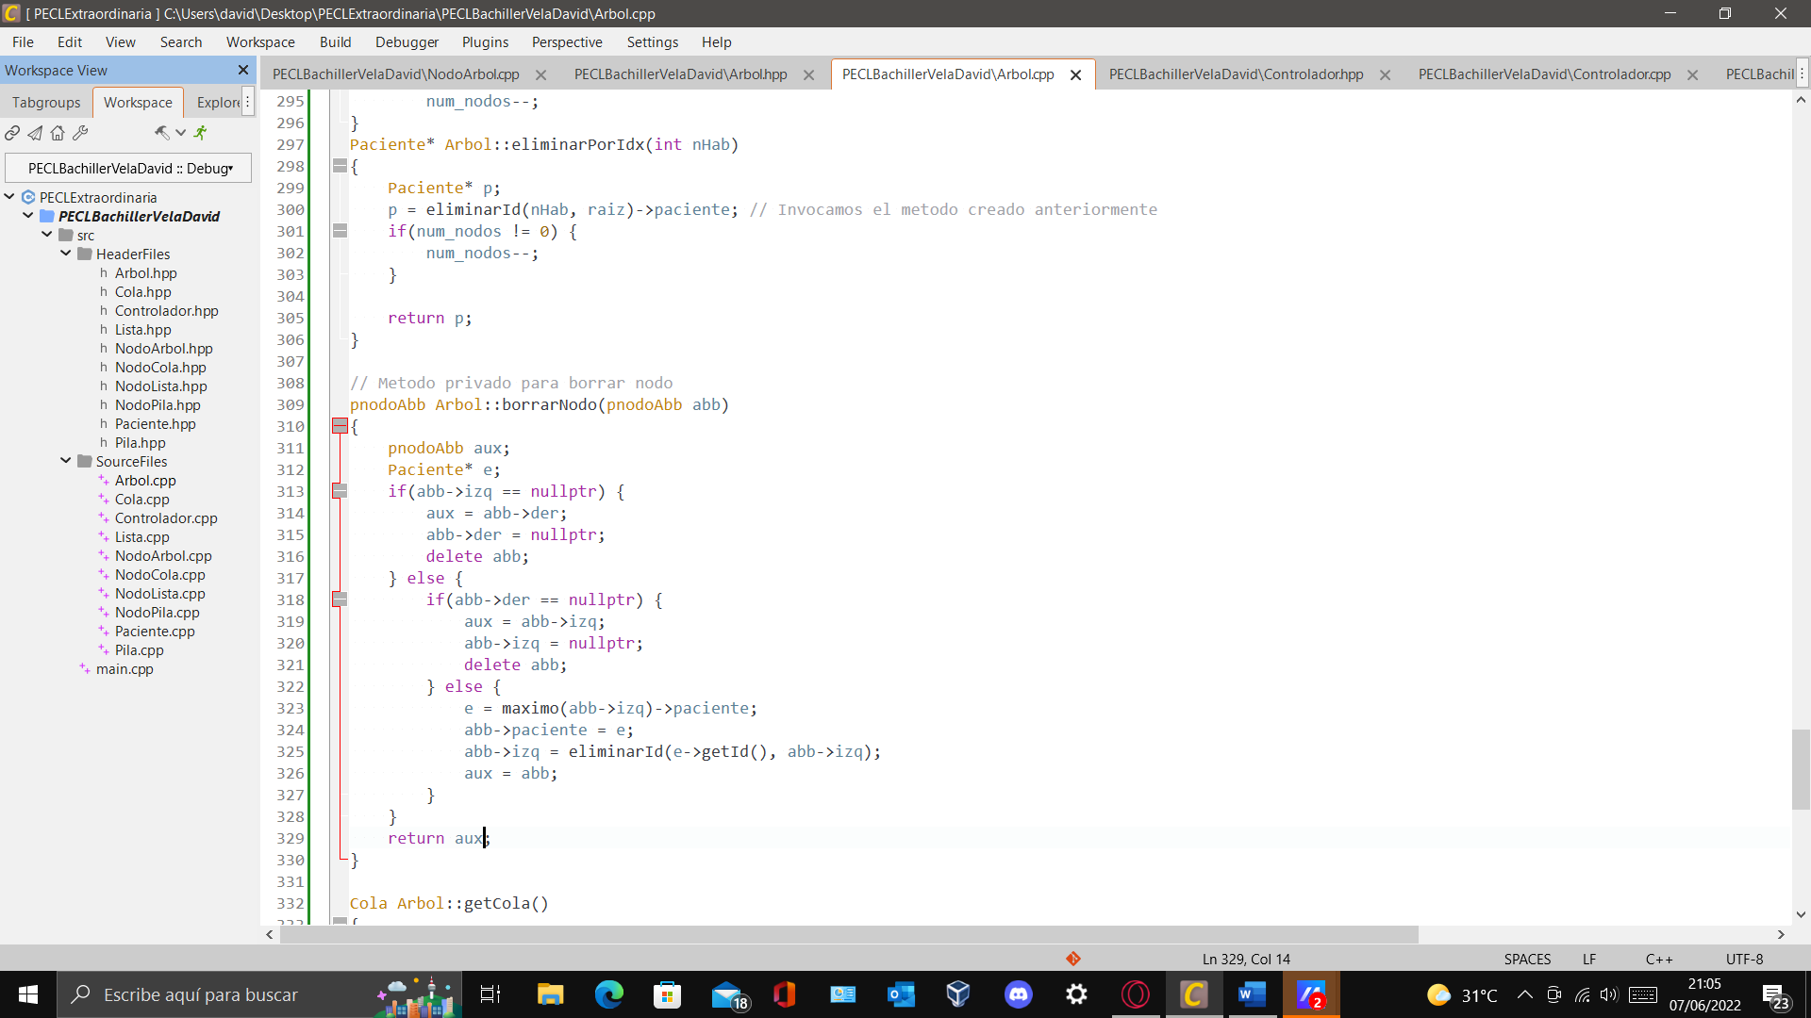

Luego lo que se implementa en el controlador es lo siguiente:

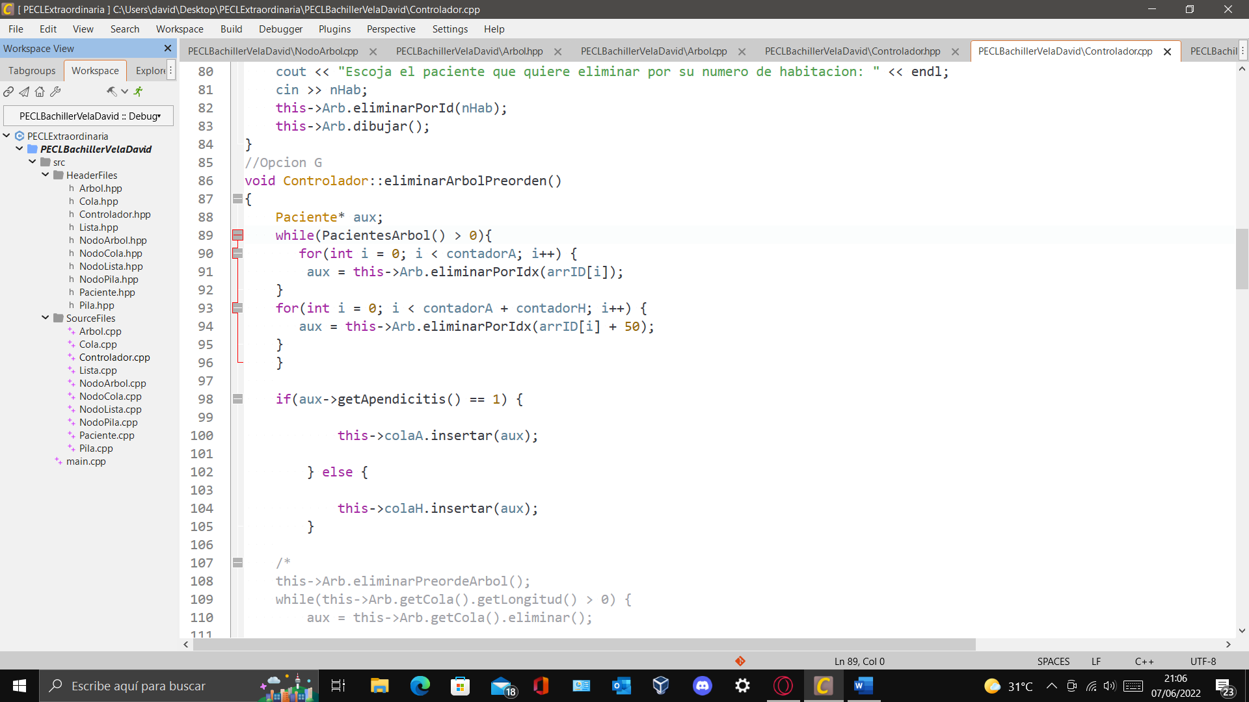

Con esto los pacientes si se borran del árbol pero no se insertan correctamente en el árbol, solución adoptada, recorrer el árbol en preorden y cada vez que se pase por la raíz pasar los elementos a una cola auxiliar , y ya de esa cola los pasaremos posteriormente a las pertienentes colas de Apendicitis y hernias.

Otra solución que se nos ocurrió es recorrerlo en preorden y cada vez que se obtenga la raíz eliminar el paciente con su id pero tampoco funciona.

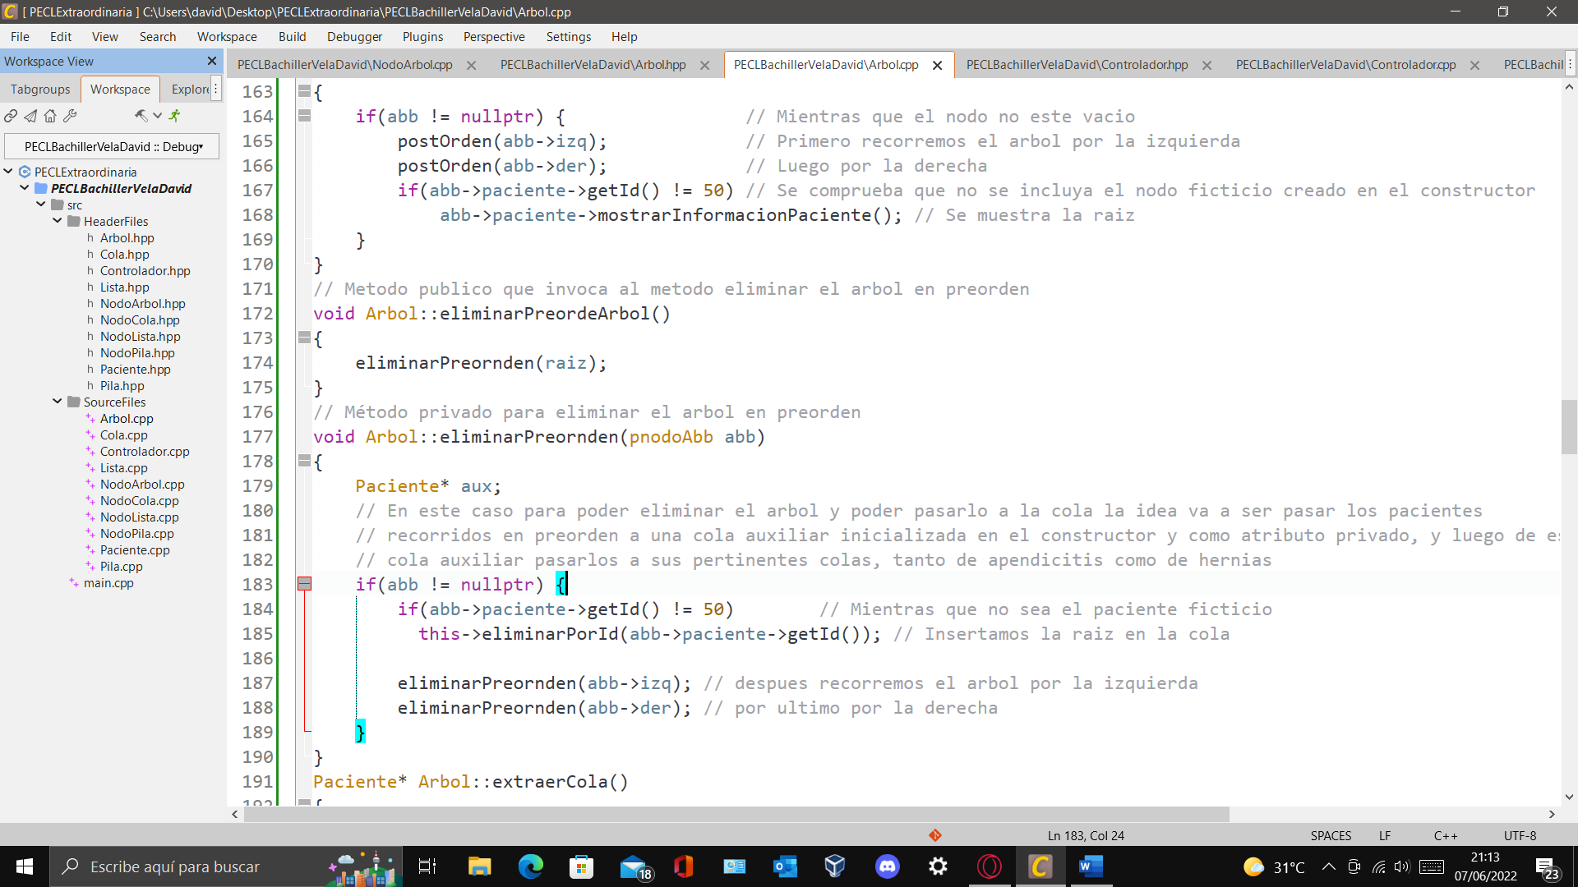

Debido a las soluciones encontradas hemos decidido hacerlo por una cola auxiliar.

# B.3) Explicación de los métodos más destacados

**Header Files**

Paciente.hpp

NodoArbol.hpp

Arbol.hpp

Controlador.hpp

Cola.hpp

NodoCola.hpp

Pila.hpp

NodoPila.hpp

Lista.hpp

NodoLista.hpp

**Source Files**

Paciente.cpp

NodoArbol.cpp

Arbol.cpp

Controlador.cpp

Cola.cpp

NodoCola.cpp

Pila.cpp

NodoPila.cpp

Lista.cpp

NodoLista.cpp

Clases Paciente

Esta es la clase más importante de todo el proyecto, ya que trabajamos con la implementación de estos pacientes tanto en pilas, colas y listas como árboles.

Dentro de la clase paciente hay una serie de atributos privados:

Char dni[10], int ID , int nHabitacion y bool apendicitis.

En el caso de la enfermedad si es 1 , la enfermedad va a ser apendicitis y si es 0 , la enfermedad va a ser hernias.

Dentro de la clase paciente hemos creado los métodos:

void generarDNI() en la parte privada y en la pública; void mostrarPacientePila(), void mostrarInformacionPaciente(), void setHabitacion(int n), void setId(int id), bool getApendicitis(), char getDNI(), int getHabitacion(), int getId().

En el constructor de paciente ponemos this->apendicitis = rand()%2 para retornar 0 o 1 y asignar su enfermedad a cada paciente.

En generarDNI se genera aleatoriamente un DNI generando dos valores auxiliares aux iniciado a 0 y numDNI a 10^7, un for en el que se genera un número aleatorio entero y se coge el resto de dividirlo entre 10 para que siempre esté entre 0 y 9, lo añade al array DNI y se lo suma a numDNI multipicado por aux, por último divide aux entre 10.

En mostrarInformacionPaciente si el valor apendicitis(o enfermedad creado en el contructor) es 1, hace un cout que muestra su DNI, dice que tiene apendicitis, muetra su ID y su número de habitación, si el valor es 0 hace lo mismo pero diciendo que tiene hernias.

En setHabitacion se le asigna un valor n dado con this->nHabitacion = n.

En setId se le asigna un valor n dado con this->ID = n.

En getHabitacion se retorna el valor con return this->nHabitacion.

En getId se retorna el valor con return this->ID.

En getApendicitis se retorna el valor con return this->apendicitis.

El destructor está vacío.

Clase Controlador

Dentro de la clase controlador.hpp definimos todos los métodos que posteriormente vamos a utilizar en el main.

Los públicos son: void generar10pacientes(), void crearYdibujarArbol(), int PacientesArbol(), void mostrarPostOrden(), void mostrarMyoresMenoresArb(), void IDsPares(), void mostrarPacientesHoja(), void eliminarPacienteId(), void eliminarArbolPreorden(), void mostrarPacienteColassApendicitis(), void mostrarPacientesColasHernias(), int PacientesColaApendicitis(), int PacientesColaHernias(), void vaciarColas(),void enlistarPacientesMenorMayor(), int pacientesListaApendicitis(), int pacientesListaHernias(), void mostrarPacientesListasApendicitis(), void mostrarPacientesListasHernias(), void mostrarMayoresMenoresListas(), void vaciarLista(), void apilarPacientes(), void mostrarPacientesPila(), int PacientesPila(), void vaciarPila(), void reiniciarPrograma().

Los privados son: Arbol Arb, Cola colaA, Cola colaH, Lista listaA, Lista listaH, Pila pila, int arrID[50], int arrNHab[100], int contadorA, int contadorH, int totalPacientes().

En el constructor iniciamos un árbol , una cola para apendicitis, una cola para hernias,una lista para apendicitis, una lista para hernias,una pila, un contador para apendicitis, un contador para hernias, un array ID y un array del número de habitaciones, todos vacíos o a cero. Tambíen se generan ID y nHabitación para apendicitis y hernias de manera aleatoria metiendo números sucesivos de 1 en 1 completando los arrays antes dichos (ej:1,2,3,4,5…..) y se randomixa acceso a una posición del array para posteriormente asignar un valor aleatorio en el rango válido.

En generar10pacientes se pone un if con condición si totalPacientes menor a 50 y un for de 10 iteraciones en el que se crea un nuevo paciente, si su apendicitis es valor 1, se le asigna el valor de ID y de habitación generados aleatoriamente desde el constructor, se le inserta en el árbol y se suma 1 al contador de apendicitis. Si el valor de apendicitis es 0 se le asigna el valor de ID y de habitación generados aleatoriamente desde el constructor, se le inserta en el árbol y se suma 1 al contador de hernias. Si el valor de pacientes es 50 o más salta un mensaje que dice que está el espacio completo.

En crearYdibujarArbol se dibuja el árbol.

En mostrarPostOrden se muestra el árbol en post orden.

En mostrarMyoresMenoresArb se muestran los nodos mayor y menor del árbol.

En IDsPares se muestra un mensaje con el número de pacientes con ID par.

En mostrarPacientesHoja se muestran los pacientes que son hoja del árbol.

En eliminarPacienteID se elimina el paciente poniendo su número de habitación, se dibuja primero el árbol, te pregunta el número y después llama a la función que elimina por ID y luego muestra otra vez el árbol ya sin ese nodo.

En eliminarArbolPreorden se tiene un paciente aux, si apendicitis de aux es 1, lo inserta en la cola de apendicitis, si es 0 lo inserta en la de hernias.

En mostrarPacienteColassApendicitis utiliza mostrar para mostrar la cola de apendicitis.

En mostrarPacienteColasHernias utiliza mostrar para mostrar la cola de hernias.

En vaciarColas elimina las dos colas.

En enlistarPacientesMenorMayor pasa los pacientes de las colas a sus respectivas listas.

En mostrarPacientesListasApendicitis muestra los pacientes de la lista apendicitis.

En mostrarPacientesListasHernias muestra los pacientes de la lista hernias.

En mostrarMayoresMenoresListas muestra el mayor y menor de cada lista.

En apilarPacientes pasa los pacientes de las listas a la pila.

En mostrarPacientesPila muestra los pacientes de la pila.

En vaciarLista vacía las listas.

En vaciarPila vacía la pila.

En reiniciarPrograma elimina los elementos del árbol, de las colas, de las listas y de la pila.

Ahora se ponen 6 métodos que son para obtener longitud de pila, colas…

En totalPacientes se muestra la suma del número de pacientes en el árbol, la cola de apendicitis y la de hernias.

El destructor está vacío.

Clase Main

Esta es la clase principal del programa a función main sirve como punto de partida para la ejecución del programa. Que va a controla la ejecución del programa dirigiendo las llamadas a otras funciones del programa.

int main(int argc, char** argv){

//Aquí definimos el main

{

Para elegir la opción deseada utilizaremos un switch case y reutilizar los métodos creados en la clase controlador.

Clase NodoArbol

Se crea un nodo con un paciente, un puntero a nodo izquierdo y un puntero a nodo derecho.

Clase Arbol

Se crean los métodos públicos: void insertar (Paciente* p), void dibujar(), int getLongitud(), void mostrarPostOrdenArbol(), void eliminarPreordeArbol(), void mostrarMenoresMayores(), int nPares(), void mostrarHojas(), void eliminarPorId(int nHab).

Se crean los métodos privados: pnodoAbb raíz, pnodoAbb insertar(pnodoAbb, Paciente* p), void dibujarNodo (vector<string>& output, vector<string>& linkAbove, pnodoAbb nodo, int nivel, int minPos, char linkChar), int altura(pnodoAbb p), void postOrden(pnodoAbb ab), void eliminarPreornden(pnodoAbb ab), pnodoAbb maximo(pnodoAbb ab), pnodoAbb minimo(pnodoAbb ab), int nPares(pnodoAbb ab), void mostrarHojas(pnodoAbb ab), pnodoAbb borrarNodo(pnodoAbb ab), pnodoAbb eliminarId(int nHab, pnodoAbb ab), int ContarNodos(pnodoAbb ab), int num_nodos.

En el contructor se crea un nuevo paciente auxiliar con ID 50, se le hace raíz haciendolo nodo y iniciando un num_nodos a 0.

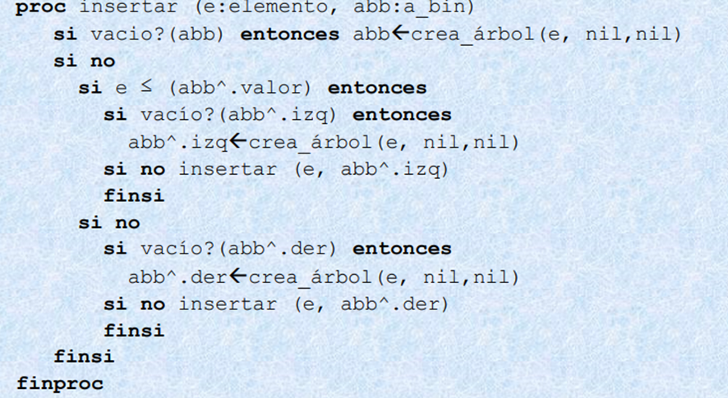En pnodoAbb insertar se inserta un paciente al árbol de manera recursiva, si es menor a la izquierda y sino a la derecha, con el primer nodo se tiene en cuenta la raíz, devuelve abb. Este es su pseudocódigo:

En void insertar se inserta un paciente usando el método anterior.

En int altura devuelve la altura del nodo dado, si no existe es 0, si no tiene hijos es 1, y sino se hace esa misma función de manera recursiva a un lado y a otro y da el máximo. Aquí su pseudocódigo:

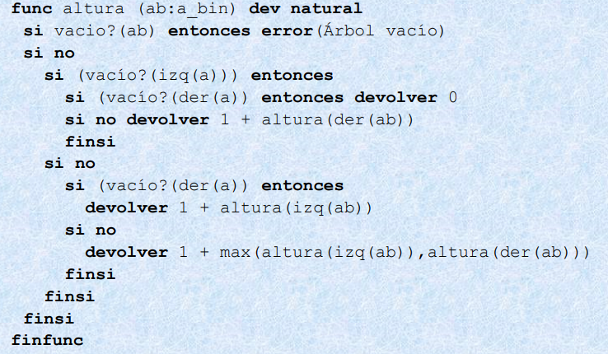

En void dibujar se dibuja el árbol con el código dado en clase.

En void dibujaNodo se dibuja el nodo con el código dado en clase.

En mostrarPostOrdenArbol se muestra el árbol en post orden.

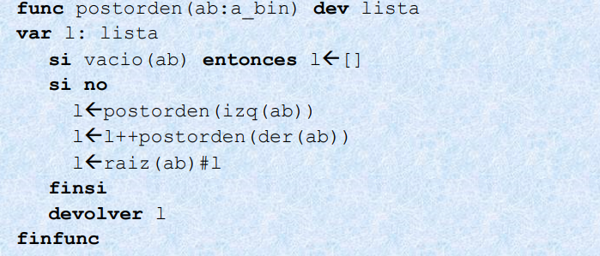En postOrden (usado para mostrarPostOrdenArbol) se usa recursividad para mostrar la información de los pacientes en post orden. Aquí su pseudocódigo:

En eliminarPreordenArbol se usa eliminarPreornden para eliminar el árbol en pre orden.

En eliminarPreornden se elimina el árbol de manera recursiva en pre orden, se elimina nodo, luego parte izquierda y después parte derecha.

En maximo muestra de manera recursiva el nodo máximo.

En minimo muestra de manera recursiva el nodo mínimo.

En mostrarMenoresMayores se usan los dos métodos anteriores para mostrar la información de los pacientes con mayor y menor valor de ID de apendicitis y de hernias.

En getLongitud se retorna el número de nodos.

En nPares se retorna nPares de la raíz, ósea el número de ID pares.

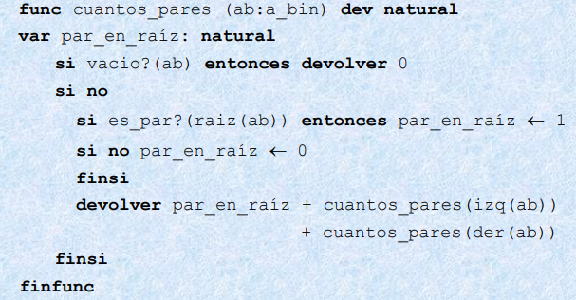En el siguiente nPares se usa recursividad y dos bucles if para contar el número de IDs pares del árbol. Aquí su pseudocódigo:

En mostrarHojas se retorna mostarHojas de la raíz, ósea el número de hojas.

En el siguiente mostrarHojas se usa recursividad y dos bucles if para mostar la información de los pacientes que son hojas del árbol.

En eliminarId se elimina un nodo del árbol de manera recursiva y con cuatro ifs siempre que no sea la raíz, después retorna el árbol.

En eliminarPorId se elimina un nodo metiendo la ID con el método anterior y resta 1 al número de nodos.

En contarNodos se usa recursividad y un if para contar el número de nodos.

En borrarNodo se emplean un par de bucles if y elementos auxiliares para eliminar un nodo y “mover” el resto del árbol para que se quede bien hecho.

El destructor está vacío.

Clase Cola

En el constructor de crea primero y ultimo con valor NULL y longitud con valor 0.

Se crean los métodos públicos: void insertar(Paciente *p), Paciente *eliminar(), void mostrar(), int getLongitud().

Y en la parte privada dos nodos primero y último, y un entero longitud.

En insertar se crea un nodo “nuevo” y se le da el valor del nodo a insertar, se usan dos if, se inserta el nodo y aumenta longitud 1.

En mostrar se crea un nodo auxiliar y se le da el valor de primero, mientras exista primero, se muestra información del paciente y al aux le das el valor del siguientes en un bucle while hasta que no queden nodos.

En eliminar se crean un nodo y pacientes auxiliares, si no existe nodo, devuelve 0, a primero le da valor siguiente, al paciente auxiliar el valor del paciente del nodo, lo borra, después si no hay primero, le da a último valor NULL y resta 1 a longitud.

En getLongitud devuelve la longitud.

El destructor está vacío.

Clase NodoCola

Se crea un nodo con un paciente y un puntero siguiente.

Clase Pila

En el constructor se crea ultimo y se le da valor NULL y se crea longitud con valor 0.

Los métodos públicos son: void insertar(Paciente* p), Paciente* extraer(), void mostrar(), int getLongitud().

En la parte privada se refleja lo dicho sobre el constructor.

En insertar se crea un nodo auxiliar nuevo, se le añade el nodo y se suma 1 a longitud.

En extraer se crea un nodo y un paciente auxiliares, si no hay ultimo devuelve null y le da valor siguiente, resta 1 a longitud, elimina nodo y devuelve p.

En mostrar se crea un auxiliar y con un while se le va dando el valor de ultimo, se muestra la info de los pacientes y le da valor siguiente.

En getLongitud se devuelve la longitud.

Clase Nodopila

Se crea un nodo con un paciente y un puntero siguiente.

Clase Lista

Se crea en el constructor primero y ultimo con valor NULL y longitud con valor 0.

En la parte pública están los métodos: void insertarOrdenado(Paciente* p), Paciente* menorID(), Paciente* Primero(), Paciente* Ultimo(), Paciente* resto(), void mostrar(), void vaciarLista(), int getLognitud(), void mostrarMenorMayorLista().

En la privada se refleja lo dicho en el constructor.

En getLongitud devuelve la longitud. Aquí su pseudocódigo:

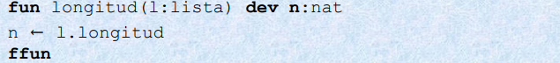

En Primero devuelve el primer paciente de la lista.

En Ultimo devuelve el último paciente de la lista.

En mostrarMenorMayorLista muestra la información de los pacientes primero y último usando las dos funciones anteriores.

En insertarOrdenado se introduce un paciente, se crean dos nodos auxiliares y un nuevo nodo con valor de p dado, sino hay valor de primero se le da ese valor y a ultimo nuevo. Sino se usan varios if para lograr insertar el paciente de manera ordenada y se suma 1 a longitud.

En resto se crea un paciente y un nodo auxiliares y a aux le das valor primero y a primero el siguiente, si no hay aux devuelve 0 y a p le da valor, borra aux y si no existe primero da valor NULL a ultimo, resta 1 a longitud y devuelve p.

En mostrar crea un nodo auxiliar y le da valor de primero, en un while mientras exista muestra la información del paciente y le da valor de siguiente.

En vaciarLista mientras haya primero usa la función anterior resto y da valor 0 a longitud.

Clase NodoLista

En la clase NodoLista se crea un paciente, un siguiente y un anterior.

# B.4 Explicación del comportamiento del programa.

El programa comienza ejecutando el main.cpp, al hacer eso se nos aparece por pantalla una lista en la que pone el número de pacientes que tenemos en la pila, los que hay en las colas (son 2, la primera para los enfermos por apendicitis y la otra siguiente por hernias) y los que hay en cada lista, la de la sala de espera del quirófano de apendicitis y la de hernias y en el árbol.

Justo debajo de eso sale una lista con opciones para operar con pacientes del hospital, son las siguientes;

Opción A: cada vez que se use esta opción el programa generará 10 pacientes aleatorios y los almacenará en el árbol (hasta un máximo de 50). Crear y dibujar el ABB en consola.

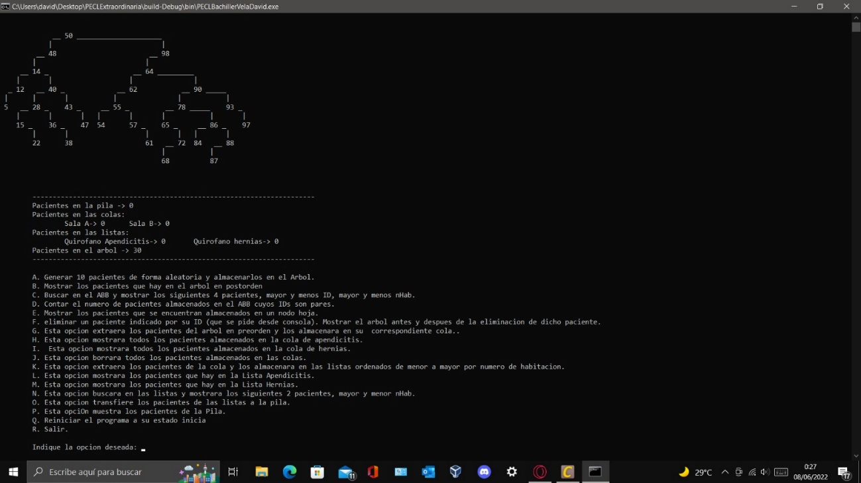

Opción B: esta opción mostrará los pacientes que hay en el árbol en postorden

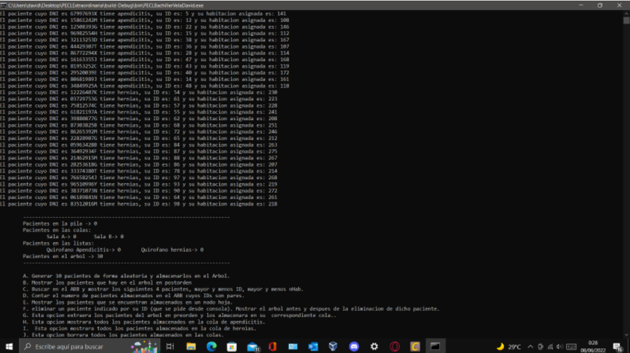

Opción C: buscar en el ABB y mostrar los siguientes 4 pacientes:

- El paciente con apendicitis cuyo ID es el menor.

- El paciente con apendicitis cuyo ID es el mayor.

- El paciente con hernias cuyo ID es el menor.

- El paciente con hernias cuyo ID es el mayor.

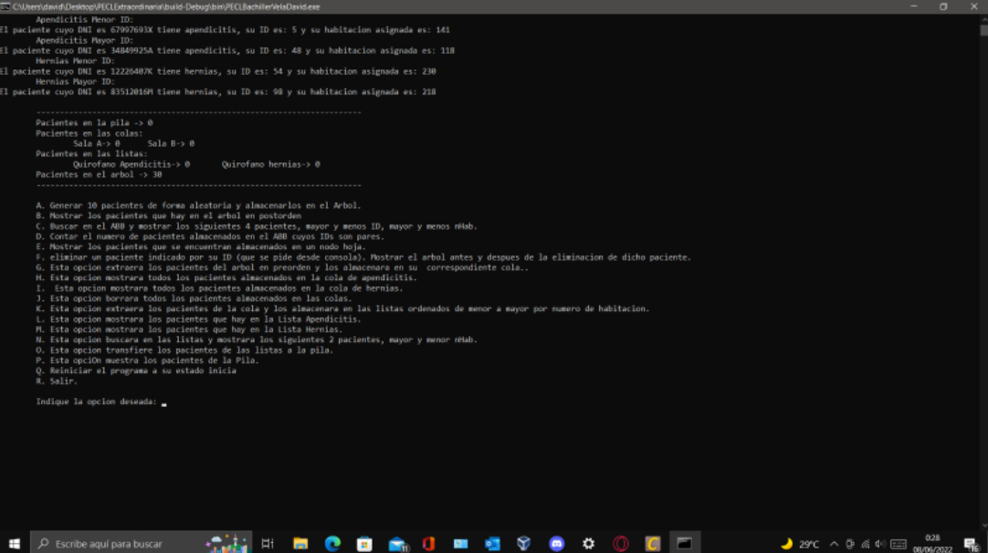

Opción D: contar el número de pacientes almacenados en el ABB cuyos IDs son pares.

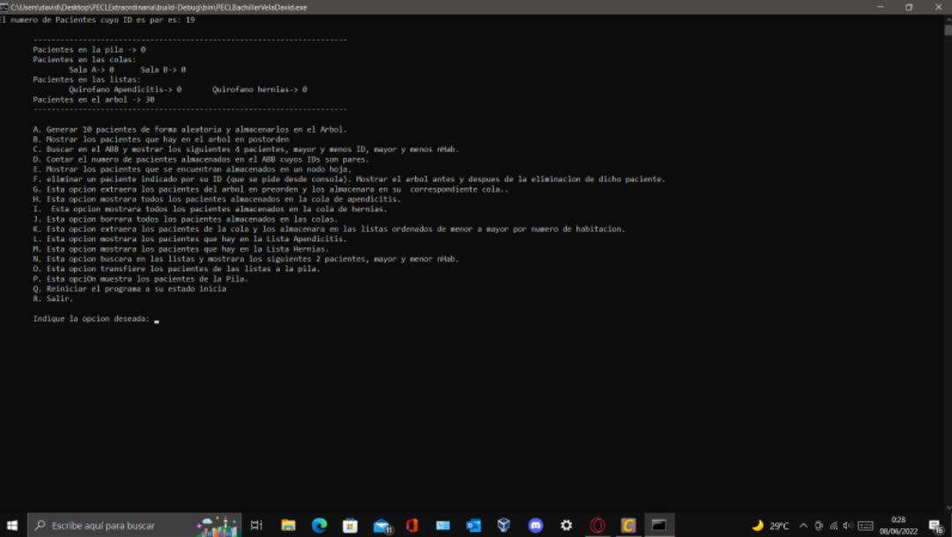

Opción E: mostrar los pacientes que se encuentran almacenados en un nodo hoja.

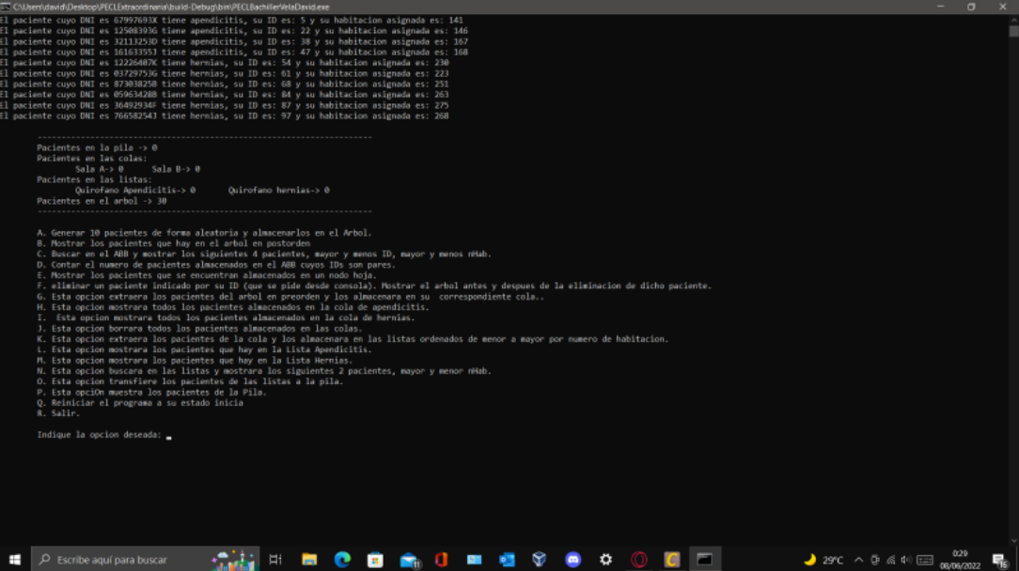

Opción F: eliminar un paciente indicado por su ID (que se pide desde consola). Mostrar el árbol antes y después de la eliminación de dicho paciente.

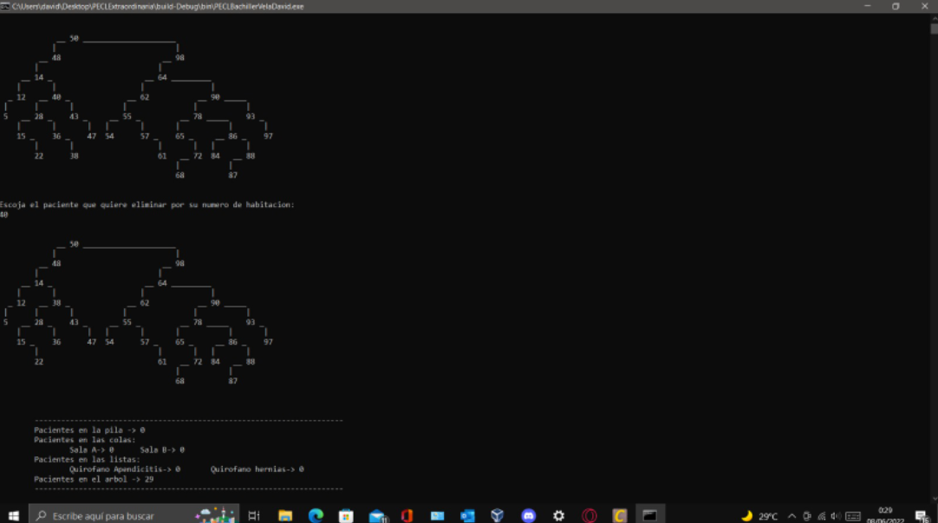

Opción G: esta opción extraerá los pacientes del árbol en preorden y los almacenará en su correspondiente cola.

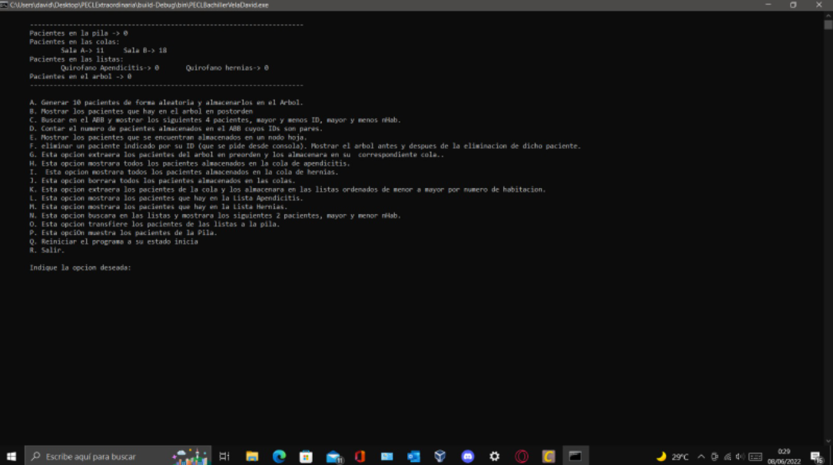

Opción H: esta opción mostrará todos los pacientes almacenados en la cola de apendicitis.

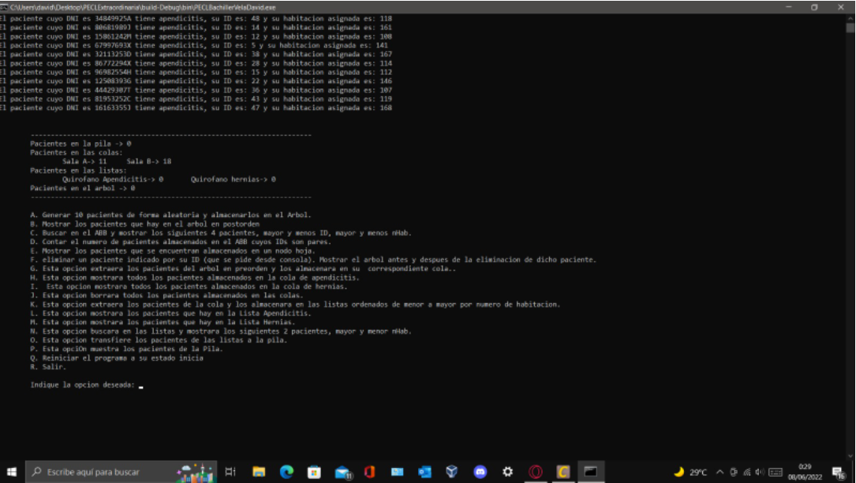

Opción I: esta opción mostrará todos los pacientes almacenados en la cola de hernias.

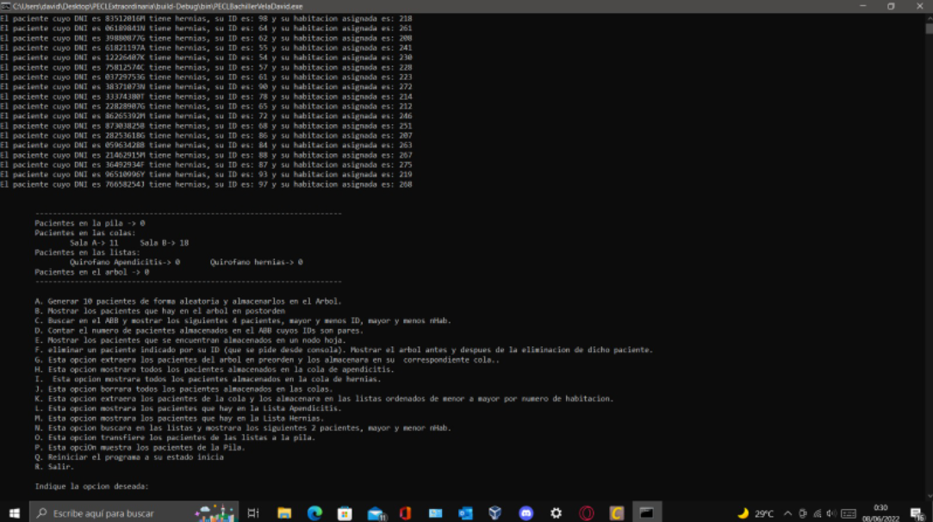

Opción J: esta opción borrará todos los pacientes almacenados en las colas.

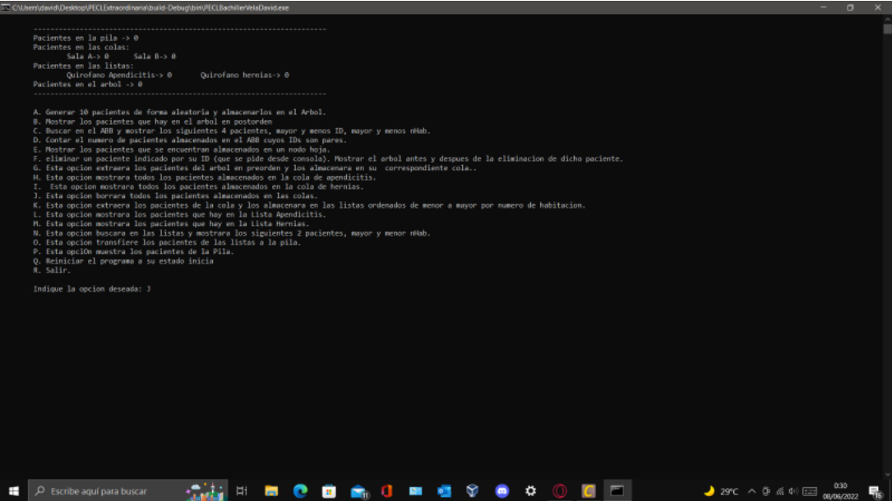

Opción K: esta opción extraerá los pacientes de la cola y los almacenará en las listas ordenados de menor a mayor por número de habitación.

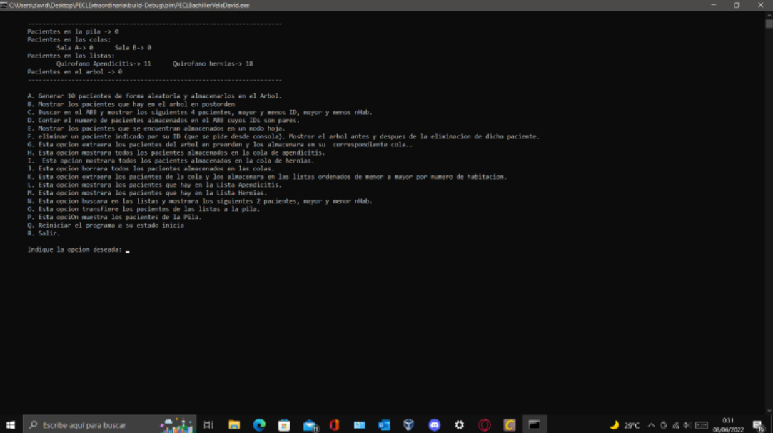

Opción L: esta opción mostrará los pacientes que hay en la Lista Apendicitis.

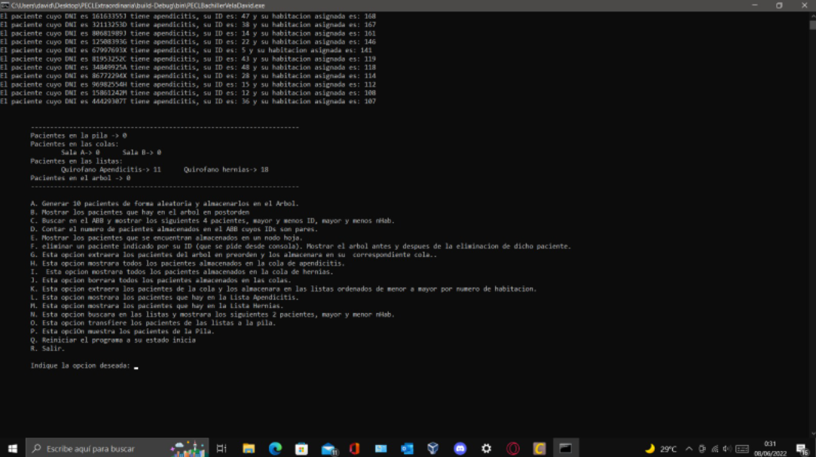

Opción M: esta opción mostrará los pacientes que hay en la Lista Hernias.

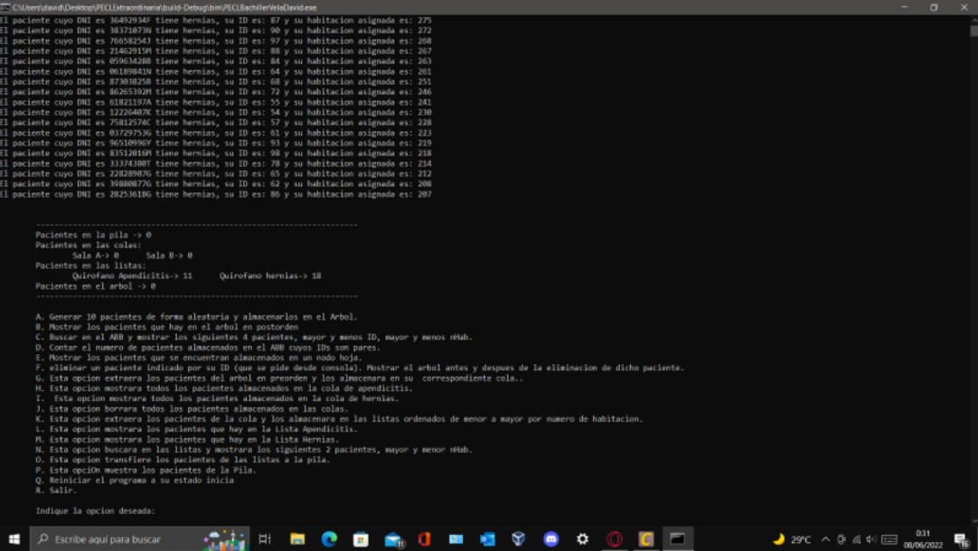

Opción N: esta opción buscará en las listas y mostrará los siguientes 2 pacientes:

- El paciente con apendicitis cuyo número de habitación es el menor.

- El paciente con hernias cuyo número de habitación es la mayor.

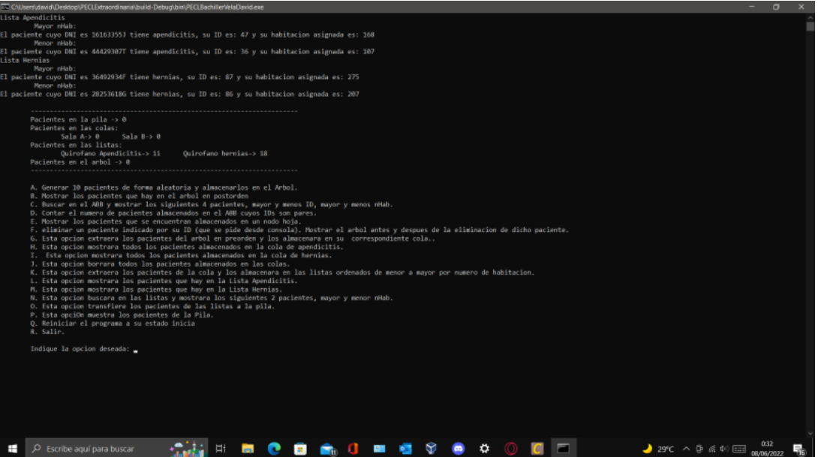

Opción O: esta opción transfiere los pacientes de las listas a la pila.

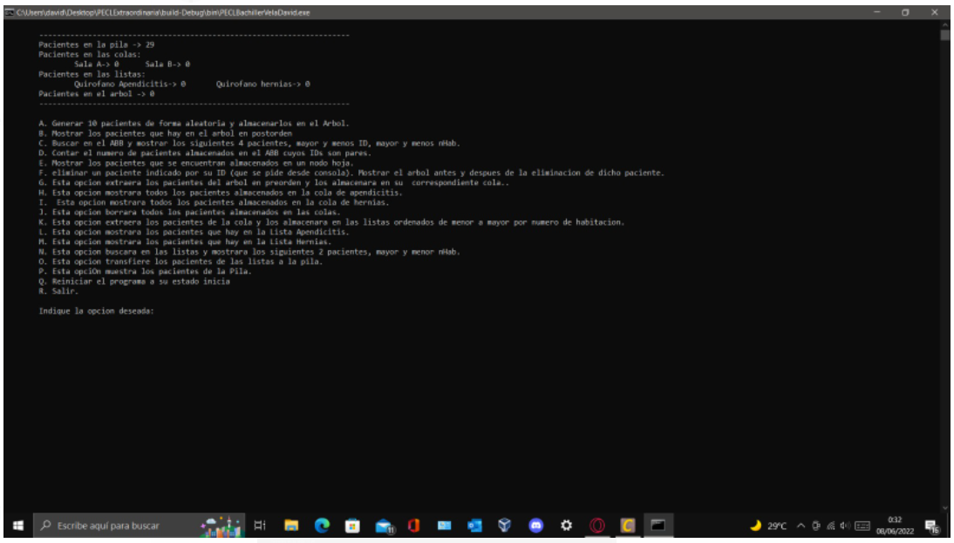

Opción P: esta opción muestra los pacientes de la Pila.

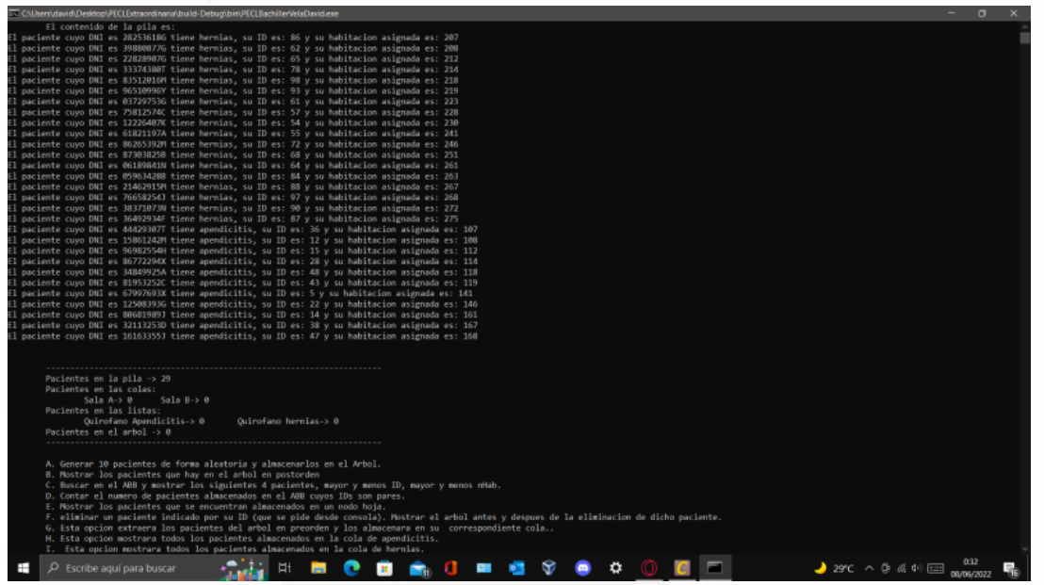

Opción Q: reiniciar el programa a su estado inicial.

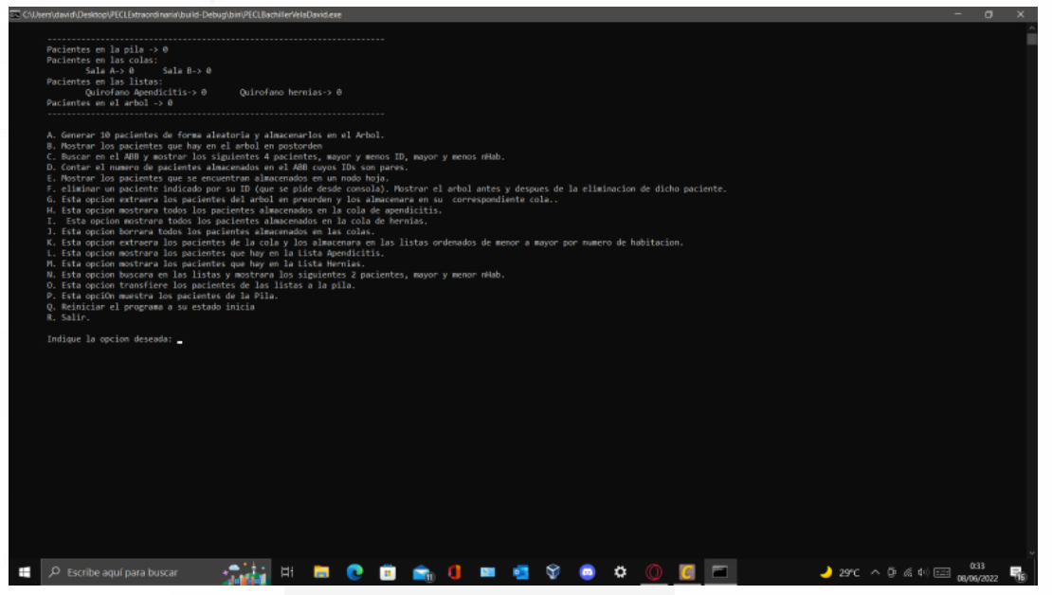

Opción R: salir del programa.

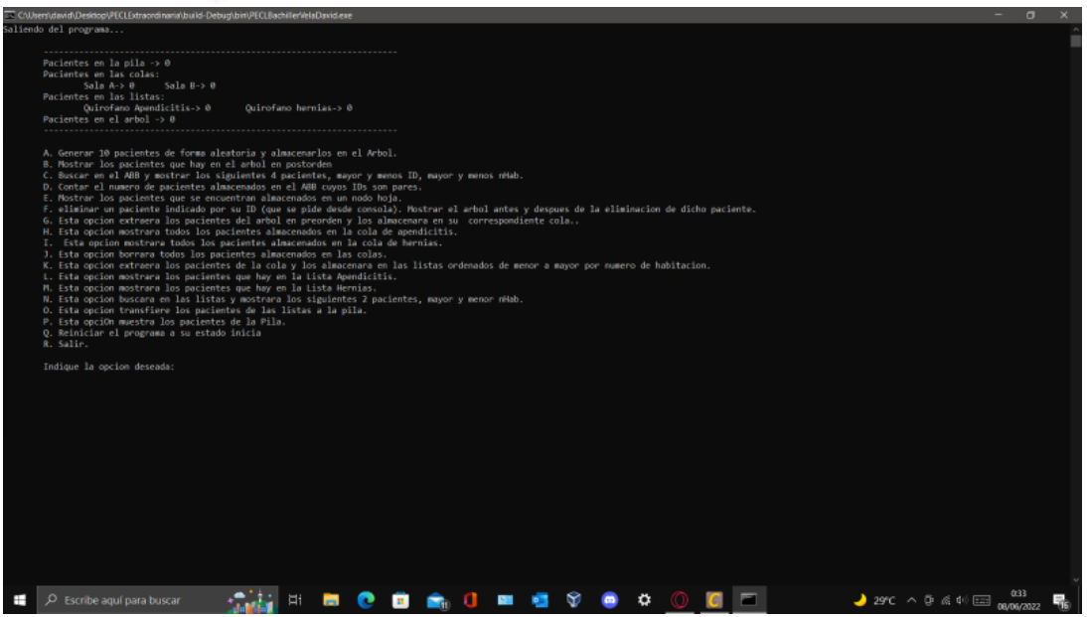

Dependiendo de la opción que se haya elegido se hará una llamada al controlador del programa para que se vayan ejecutando las funciones respectivas y nos den o hagan lo solicitado.

El programa implementa una pila en la que se meten los pacientes dados de alta, primero se meten los pacientes de apendicitis y luego los de hernias en el orden en el que estén en las listas.

Hay 2 salas de espera que serán implementadas por colas. En la primera sala se meterá a los pacientes que sufren de apendicitis y la última a los pacientes que sufren hernias.

Habrá dos posts operatorios implementados por listas simplemente enlazadas. Los pacientes entran en la lista, y se colocan en la posición que les corresponde por prioridad (número de habitación) de menor a mayor.

Habrá también un árbol con todos los pacientes ordenados según su número de habitación con una raíz ficticia de valor 50 en el que en un lado se encuentran los enfermos de hernias y en el otro lado los de apendicitis.

# B.5) Biliografía

<https://www.youtube.com/watch?v=dJzLmjSJc2c&list=PLWtYZ2ejMVJlUu1rEHLC0i_oibctkl0Vh> (playlist de Programación ATS sobre c++, de la cual nos han servido los vídeo referentes a árboles, colas, listas, pilas , insertar, buscar y eliminar elementos)

Apuntes subidos al aula virtual por la profesora.

<https://www.lawebdelprogramador.com/foros/Dev-C/index1.html> (foro de c++ en la que se nos han podido ocurrir ideas varias para solucionar algún inconveniente)

Stack overflow para dudas varias.